**ПРОТОКОЛ № 2**

Заседания ММО учителей-логопедов, учителей-дефектологов и педагогов-психологов р.п. Кольцово.

**Тема: Проектирование образовательного процесса**

**в соответствии с требованиями ФГОС ОО, ФООП, ФАОП: формирование и развитие читательской грамотности участников образовательного процесса**

27.10.2024г.

МБОУ «Биотехнологический лицей №21»

**Повестка:**

1. Материалы методической сессии ММО учителей-логопедов, учителей-дефектологов НИПКиПРО.
2. “Цинизм речи обнажает цинизм души» (А.И. Герцен), или

О языке как средстве самовыражения человека…

1. Практический опыт организации взаимодействия с родительской общественностью на уровне группы компенсирующей направленности в рамках «Семейной ассамблеи «Вместе весело шагать».
2. Взаимодействие учителя-логопеда с родителями в процессе развития связной речи младших школьников.
3. Разное. Участие образовательных организаций р.п. Кольцово в конкурсе «Лучшая инклюзивная школа 2025г.»

**Ход заседания:**

1. Руководитель ММО Федорова Елена Николаевна представила коллегам материалы методической сессии среди руководителей ММО учителей-логопедов, учителей-дефектологов и педагогов-психологов, прошедшей 06 ноября в НИПКиПРО. Коллеги познакомились с одной из моделей задания для формирования читательской грамотности.
2. Учитель русского языка и литературы Гринченко Инна Владимировна побудила к размышлению о роли педагога и его слова в воспитании и становлении ребенка.
3. В форме творческой мастерской представлена модель организации взаимодействия педагогических работников с семьей обучающихся с ОВЗ в рамках «Семейной ассамблеи «Вместе весело шагать».
4. Прошло обсуждение системы мероприятий по преодолению возникающих трудностей в процессе деятельности.
5. Руководитель ММО Федорова Елена Николаевна представила коллегам конкурсные материалы 2024г. и обратила внимание на критерии оценивания.

**Решение:**

По первому вопросу:

Проведен содержательный анализ материалов стратегической сессии НИПКиПРО в ОО р.п. Кольцово.

Реализовать основные направления работы ММО в своей деятельности в течение учебного года.

По второму вопросу:

Принять к сведению.

По третьему вопросу:

Для эффективного взаимодействия с семьей обучающихся с ОВЗ рекомендована предлагаемая форма работы.

Сориентировать педагогов на работу с каждым обучающимся в зоне его ближайшего развития, организовывая работу по формированию личностно значимых ориентиров обучающихся средствами предметов гуманитарного цикла

По четвертому вопросу:

Сориентировать педагогов на работу с каждым обучающимся в зоне его ближайшего развития, организовывая работу по формированию креативного мышления.

По пятому вопросу:

Принять участие в ЛИШ в 2025г.

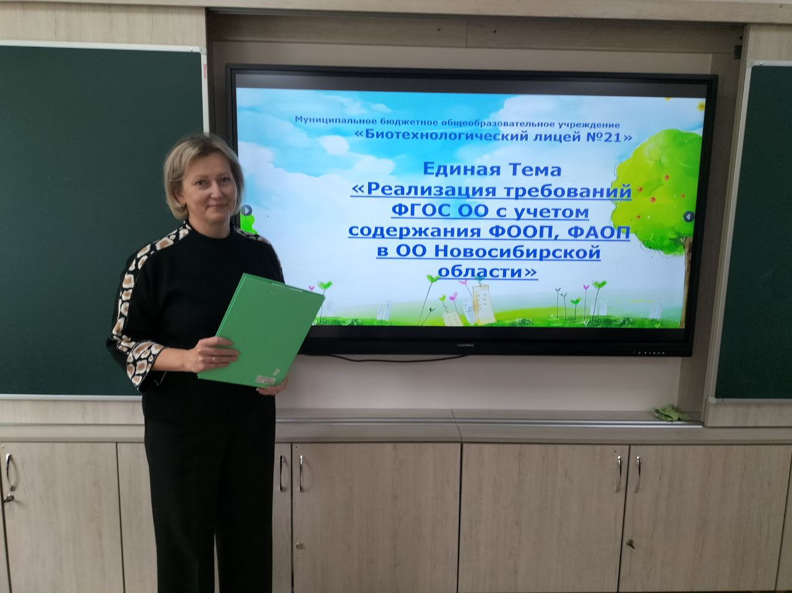 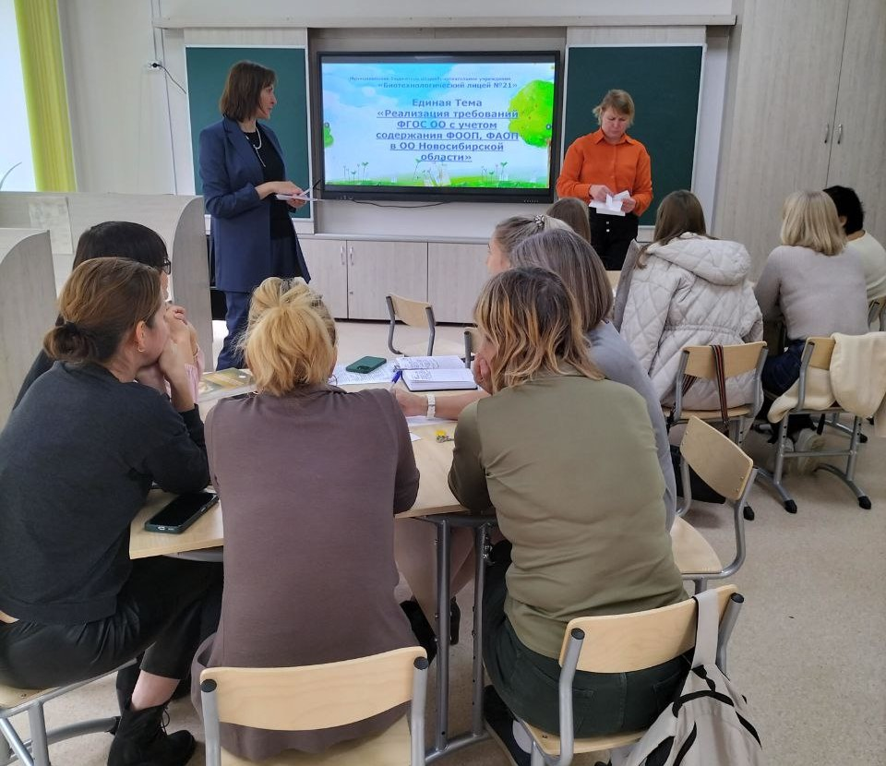

 Федорова Елена Николаевна, руководитель ММО.